3º MEDIO CIENCIAS DE LA ACTIVIDAD FISICA Y DEPORTES GUIA Nº 1
Título de la Guía: Juegos de Habilidades. | Fecha: semana del 5 al 9 de Octubre del 2020.
Objetivo de Aprendizaje: Aplicar individual y colectivamente las habilidades motrices especializadas de manera creativa y segura, en una variedad de actividades físicas que sean de su interés y en diferentes entornos.
Nombre Docente: Patricia Suazo Fritz
Nombre Estudiante: | Curso: 3°medio D-E

Estimados/as alumnos(as) junto con saludarlos y esperando que se encuentren muy bien de salud junto a sus familias, quisiera invitarlos a reconocer las habilidades motrices básicas y especializadas, en juegos y deportes.

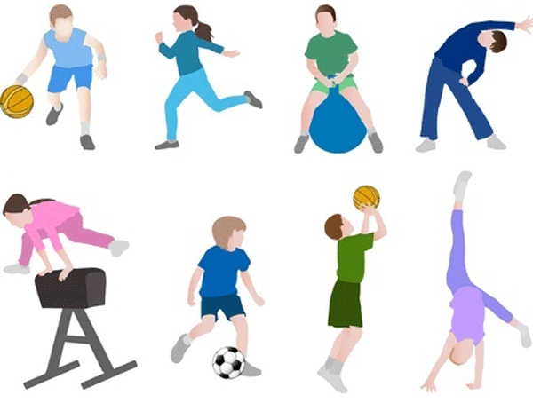

HABILIDAD MOTRIZ

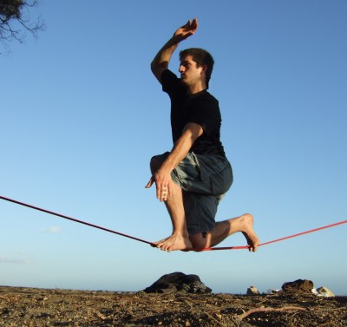
La habilidad motriz es la capacidad que nos permite desempeñar cualquier actividad física de forma ordenada y con poco esfuerzo. La capacidad de movimiento de la persona evoluciona de lo más simple a lo más organizado, de modo que, partiendo de una serie de movimientos elementales, se alcanzan otros mucho más complejos y específicos. Los movimientos voluntarios se integran paulatinamente en actos coordinados e intencionales que, gracias al aprendizaje y a la experiencia, conforman las habilidades motrices básicas y más tarde, las habilidades motrices específicas.

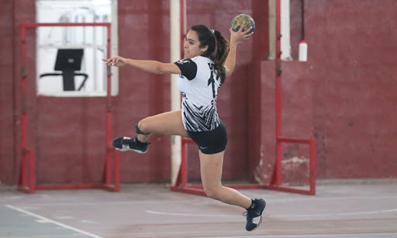

ACTIVIDAD: REALIZA LOS SIGUIENTES EJERCICIOS EN TU CUADERNO.

Ejercicio nº 1: Explica un juego o inventa uno donde se trabajen cada una de las habilidades motrices básicas (Locomoción, manipulación y equilibrio).

Debes seguir las siguientes normas para cada juego.
- Nombre del juego
- Nº de jugadores
- Terreno de juego
- Desarrollo del juego (en qué consiste)
- Variantes del juego.

Ejercicio nº2: Elabora un circuito en el que se trabajen las habilidades motrices básicas, utilizando algunos de los siguientes materiales: palo de escobillón, botellas, silla, conos de confort, cojín, tarros, cajas de cartón, solo materiales reutilizados.
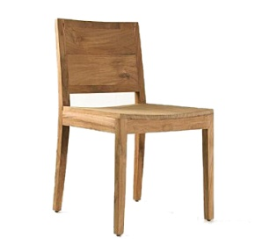
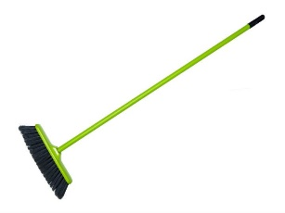
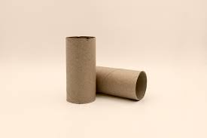

Ejercicio nº3: Completa la siguiente tabla con el deporte que corresponde a cada habilidad motriz específica.

HABILIDADES MOTRICES ESPECIFICAS | DEPORTES
Salto largo
Golpe de revés
Flip flap hacia delante
Pase de pecho
Estilo crol
Lanzamiento de la bala
Saque de banda

Recuerda que el desarrollo de esta guía es fundamental para la evaluación sumativa de la semana nº4 de octubre

Cualquier consulta o problema no dudes en escribirme a psuazo@sanfernandocollege.cl, los días martes entre las 10:00 y 13:00 hrs. tendré atención especial para ustedes. Un abrazo grande.

